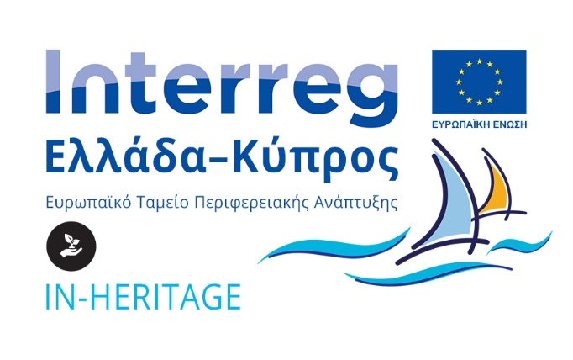
ΠΡΟΣΒΑΣΙΜΗ ΦΥΣΗ ΚΑΙ ΠΟΛΙΤΙΣΜΟΣ
ΑΕΙΦΟΡΟΣ ΤΟΥΡΙΣΜΟΣ
www.in-heritage.eu
Συγχρηματοδοτείται από την Ευρωπαϊκή Ένωση (ΕΤΠΑ) και από Εθνικούς Πόρους της Ελλάδας και της Κύπρου

ώρα
για διακοπές,
φύση και πολιτισμό
ΠΡΟΣΒΑΣΗ ΓΙΑ ΟΛΟΥΣ
Η βελτίωση της προσβασιμότητας για τα εμποδιζόμενα άτομα και η ανάδειξη και αξιοποίηση της πλούσιας πολιτιστικής και φυσικής κληρονομιάς της Κρήτης και της Κύπρου μπορούν να προσφέρουν σημαντική αναπτυξιακή δυναμική στις τοπικές οικονομίες, προσελκύοντας νέες αγορές και διευρύνοντας την τουριστική περίοδο.

€1.200.810,00
Προϋπολογισμός έργου
€1.020.688,50
Προϋπολογισμός ΕΤΠΑ
24 μήνες
Διάρκεια έργου

Οι δήμοι Ρεθύμνης, Αγίας Νάπας και Σωτήρας, αν και είναι ήδη ιδιαίτερα δημοφιλείς τουριστικοί προορισμοί, λαμβάνοντας υπόψη τον διεθνή ανταγωνισμό, αναγνωρίζουν την ανάγκη για βελτίωση της ποιότητας του τουριστικού προϊόντος, επέκταση της τουριστικής περιόδου και διεύρυνση του μεριδίου της αγοράς που κατέχουν. Έτσι, επιδίδονται συστηματικά σε μια προσπάθεια προσέλκυσης νέων κατηγοριών επισκεπτών, όπως τα άτομα γ’ ηλικίας και τα άτομα με αναπηρία ή/και χρόνιες παθήσεις.
Το έργο IN-HERITAGE αφορά σε παρεμβάσεις των δήμων, με την υποστήριξη και καθοδήγηση της Εθνικής Συνομοσπονδίας Ατόμων με Αναπηρία (Ε.Σ.Α.μεΑ.), για τη δημιουργία και αξιοποίηση προσβάσιμων υποδομών φυσικής και πολιτιστικής κληρονομιάς με απώτερο σκοπό τη διείσδυση και εδραίωσή τους στην παγκόσμια αγορά του προσβάσιμου τουρισμού.

πολιτισμός

πρόσβαση για όλους
Η Πράξη IN-HERITAGE περιλαμβάνει:
- Νέα έργα προσβασιμότητας σε επιλεγμένους φυσικούς και πολιτιστικούς χώρους των τριών δήμων, σε συνέχεια των παρεμβάσεων που ολοκληρώθηκαν με επιτυχία στην προηγούμενη περίοδο του Προγράμματος Interreg V-A Ελλάδα–Κύπρος
- Ανάπτυξη κοινού συστήματος αξιολόγησης της προσβασιμότητας και διάθεσης ειδικού σήματος «Χώρος φυσικής ή/και πολιτιστικής κληρονομίας προσβάσιμος σε όλους»
- Διεξαγωγή αυτοψιών προσβασιμότητας σε εμβληματικά σημεία φυσικής και πολιτιστικής κληρονομιάς της Κρήτης και της Κύπρου και προβολή των προσβάσιμων επιλογών και διαδρομών σε δυνητικούς επισκέπτες
- Ανάπτυξη κοινής στρατηγικής και σχεδίου για την ανάπτυξη του προσβάσιμου τουρισμού καθώς και δράσεις κατάρτισης του δυναμικού των δήμων σε σύγχρονες προσεγγίσεις και καλές πρακτικές.
Τεχνικά έργα με χρηματοδότηση από το Πρόγραμμα:
- Ο Δήμος Ρεθύμνης θα προχωρήσει στην ανακαίνιση και μετατροπή σε προσβάσιμο εκθεσιακό χώρο ενός παραδοσιακού ελαιοτριβείου, στην προμήθεια ενός ηλεκτρικού οχήματος για διευκόλυνση επισκεπτών με κινητικά προβλήματα εντός του βενετσιάνικου φρουρίου της Φορτέτζας και στην τοποθέτηση ενημερωτικών πινακίδων Braille σε σημεία τουριστικού ενδιαφέροντος.
- Ο Δήμος Αγίας Νάπας θα προβεί σε περεταίρω παρεμβάσεις προσβασιμότητας σε δύο παραλίες του Δήμου, στο δημοτικό μουσείο «ΘΑΛΑΣΣΑ», στον χερσαίο χώρο του λιμανιού και σε χώρους εκδηλώσεων του δήμου.
- Ο Δήμος Σωτήρας, κατόπιν μελέτης, θα εστιάσει σε παρεμβάσεις στους σημαντικότερους χώρους εκδηλώσεων του δήμου.
φύση

ΔΙΚΑΙΟΥΧΟΙ
(Κύριος Δικαιούχος)
Δήμος Ρεθύμνης
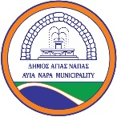
www.rethymno.gr
Δήμος Αγίας Νάπας
www.agianapa.org.cy
Εθνική Συνομοσπονδία Ατόμων με Αναπηρία
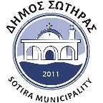
www.esamea.gr
Δήμος Σωτήρας
www.sotira.org.cy
ΕΠΙΚΟΙΝΩΝΗΣΤΕ ΜΑΖΙ ΜΑΣ
projects@rethymno.gr
Αποποίηση ευθυνών: Το περιεχόμενο αυτής της έκδοσης αποτελεί αποκλειστική ευθύνη των δικαιούχων του έργου και δεν μπορεί σε καμία περίπτωση να αντικατοπτρίζει τις απόψεις της Ευρωπαϊκής Ένωσης, των συμμετεχουσών χωρών και της διαχειριστικής αρχής.

